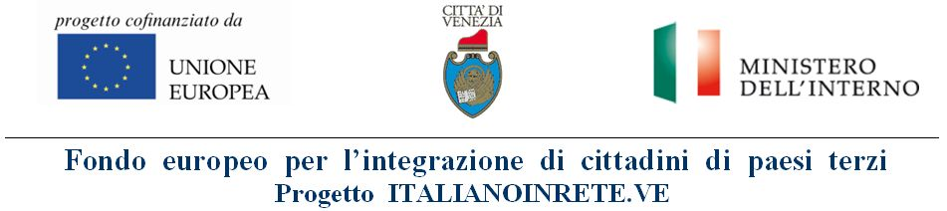

CONVEGNO FINALE
Il senso della lingua. Italiano come strumento di promozione sociale
11 giugno 2014, ore 9:30-17:00
I.I.S. G. Bruno-R. Franchetti, Corso del Popolo 82, Mestre-Venezia

SCHEDA DI ADESIONE

Cognome ………………………………………………………………………………………………

Nome ………………………………………………………………………………………………….

Soggetto ……………………………………………………………………………………………….
(associazione, servizio, scuola, cooperativa, ente, ecc.)

Tel. ……………………………… e-mail …………………………………………………………….

Città ……………………………. indirizzo …………………………………………………………..

SCELTA DEL WORKSHOP (ore 13:30-15:00) cui si desidera partecipare (X):

□ 1 Strumenti per vivere in Italia: conoscere e riconoscere diritti e doveri
a cura dell’Associazione Sos Diritti e della Cooperativa Co.Ge.S.

□ 2 Arte e creatività come elemento di espressione e comunicazione nei percorsi di integrazione
a cura dell’Associazione Curasui e della Cooperativa Novamedia

□ 3 Strumenti per alimentare la Rete: formazione, conoscenza reciproca e comunicazione
a cura di Servizio Immigrazione, Cooperativa Novamedia e Ufficio Scolastico Territoriale

□ 4 Formazione linguistica per target deboli nell’area del Comune di Venezia: promozione,
progettazione e strumenti
a cura della Cooperativa Novamedia

Restituire la scheda compilata al Servizio Immigrazione: cittadinistranieri@comune.venezia.it
Per informazioni: tel. 041.2749669, tel. 041.2747453, tel. 041.2747411

Il/la sottoscritto/a autorizza il trattamento dei dati personali ai sensi del D. Lgs. 196, 30.12.2003.
***********

